Gemeente Capelle aan den IJssel



College van B&W

Rivierweg 111

2903AR Capelle aan den IJssel

**Datum:**  **Behandeld door:**

22 juni 2024 Werkgroep Toegankelijkheid & Mobiliteit

**Onderwerp:**

Ongevraagd advies met betrekking tot de toepassing van een stemmal voor blinden en slechtzienden bij de verkiezingen in Capelle aan den IJssel.

Geacht college van B&W en leden van de gemeenteraad,

In 2021 is de Adviesraad Sociaal Domein werkgroep Toegankelijkheid & Mobiliteit (verder T&M) betrokken geweest bij het ontwikkelen van de Lokale Inclusie Agenda (verder LIA). Bij een brainstormsessie is geïnventariseerd welke obstakels en belemmeringen de burgers ondervinden bij deelname aan het maatschappelijk leven in onze stad. Een van de geïnventariseerde belemmeringen is het ontbreken van een stembureau waar mensen met een visuele beperking kunnen stemmen, met inachtneming van het stemgeheim. Als oplossing voor deze belemmering wordt door het Oogfonds een stemmal met spraak-ondersteuning geadviseerd.

Bij de gemeenteraadsverkiezingen op 16 maart 2022 is een dergelijk hulpmiddel door de gemeente toegepast en geplaatst in stembureau 1. Deze voorziening is door enkele -blinde- burgers benut!

Bij de laatste verkiezingen voor het Europese Parlement lijkt het erop dat de inzet van dit hulpmiddel niet is ingezet. Een blinde burger gaf ons het signaal dat hij zijn partner heeft moeten machtigen, waardoor hij zijn stemgeheim moest prijsgeven.

Bij navraag bij het bureau verkiezingen blijkt dat men besloten heeft geen stemmal voor visueel beperkten toe te passen/aan te schaffen. Ook bij de 2de Kamer- verkiezingen dd. 22-11-2023 is dit middel niet ingezet. Wel heeft men in enkele stembureaus een extra breed stemhokje geplaatst voor rolstoelgebruikers.

In onderstaande link wordt een lijst van 123 gemeenten getoond die bij de laatste verkiezingen een stemmal gebruiken. De gemeente Capelle aan den IJssel ontbreekt aan deze lijst

https://stemmal.nl/?utm_source=Mailing+Lijst&utm_medium=email&utm_campaign=Ni

euwsbrief+30+mei+-+Niet-leden

Op basis van dit signaal en onderzoek van de werkgroep T&M geeft de Adviesraad Sociaal Domein de gemeente Capelle aan den IJssel het ongevraagd advies om bij de komende verkiezingen weer de stemmal te gebruiken, zodat ook burgers met een visuele beperking zelf kunnen stemmen, zonder hun stemgeheim te moeten prijsgeven aan een gemachtigde.

De stemmal dient in tenminste in één van de stemlokalen aanwezig te zijn, met duidelijke berichtgeving dat aldaar door mensen met een visuele beperking zelf gestemd kan worden. Dit is geheel in lijn met de Lokale Inclusie Agenda.

Met vriendelijke groet, namens de Adviesraad Sociaal Domein,

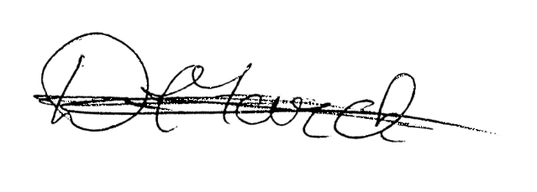

vice-voorzitter secretaris

**Adviesraad Sociaal Domein**

Rivierweg 111 www.adviesraadcapelle.nl Pagina **1** van **1**

2903AR Capelle aan den IJssel secretariaat@adviesraadcapelle.nl